Vansbro Terrängmarathon 2014

För tredje året i rad var vi några som gav oss iväg, på morgonen den 3 juli, för att springa halv- och helmaraton i terräng. Vi betyder undertecknad, Marcus och Maja Bock (fotograf) samt Maria Lobell. Vi mötte upp Björn och Annika Svanberg som också hade tänkt springa men tyvärr hade båda åkt på sjukdom så i år var dom med och hejade på oss som sprang.
Vädret var som vanligt perfekt, lite duggregn och 16 grader.
Diskussionerna gick i år om hur krassliga alla varit, det var knän som inte fungerade, lårmuskler som kändes spända och baklår som hade stretchas till leda. Allt för att förklara bort eventuella ej uppnådda tidsmål under dagen? Det hade ju regnat en del så banan skulle troligen vara den lerigaste vi varit med om, tidigare år hade det ju varit torrt i skogarna.
För Marcus gick startskottet 11.00 tillsammans med Jonas Buud som stod längst fram och såg erfaren ut. Det visade sig senare att han gick i mål på 2:53 och slog banrekordet med 18 min!
Jag själv startade en kvart senare och denna gång körde jag säkra kort och drack Vitargo Elektrolyt och inget gel skräp som sabbar magen. Det var perfekt väder som sagt och även om banan var mycket lerig på de 3 längsta utförslöporna så var den annars i fint skick med nya fina spångar. Maria startade halvmaran lite senare, hon blev utkörd till skogen där starten för halv maraton går vid ca 20 km in på maraton sträckningen. Detta gör att man blir lite mera folk på banan på andra halvan i loppet vilket alltid är trevligt.
Loppet var som vanligt välarrangerat och stationerna längs banan är bemannade med hjältar som står ut med knott och mygg samt peppar alla löpare. Ett plus för allt chips och godis. Tyvärr missade jag korv med bröd vid Knösen men det kanske var slut i år?
Efter loppet samplades vi för att äta sen lunch i solen som nu hade letat sig fram. Där satt vi länge, fyllde på näring och bara njöt.

KLCK Resultat:
Marathon (43 km)
Lillemor Bock 4:20:56
Marcus Bock 4:31:01

Halv Marathon (23 km)
Maria Lobell 2:34:55

Vid pennan Moa Bock

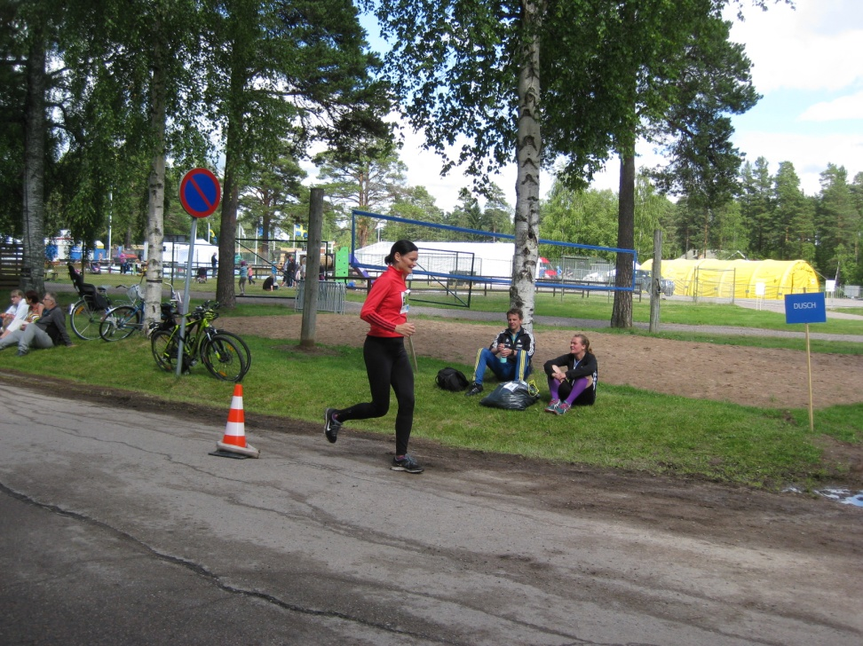 Maria Lobell

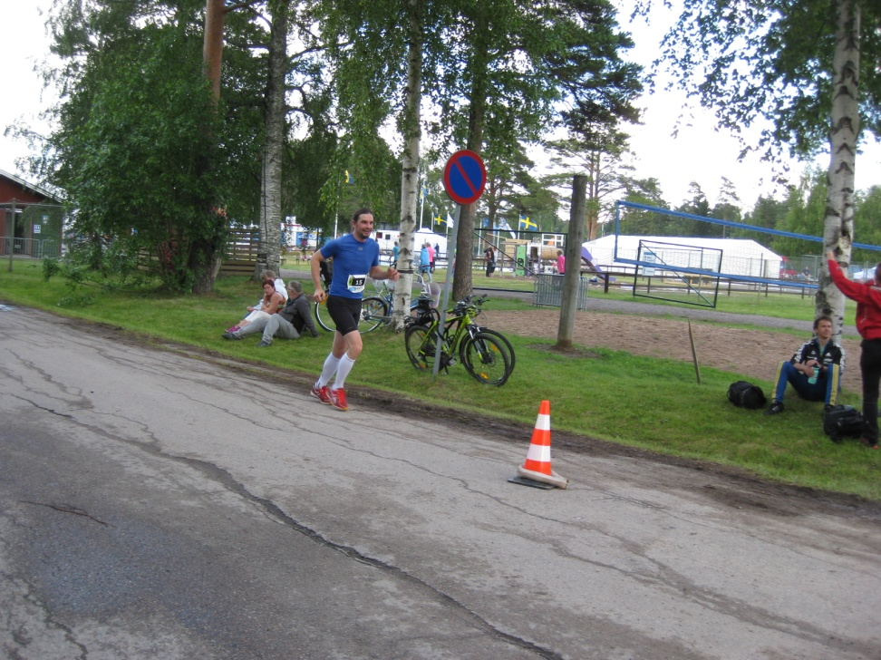 Marcus Bock

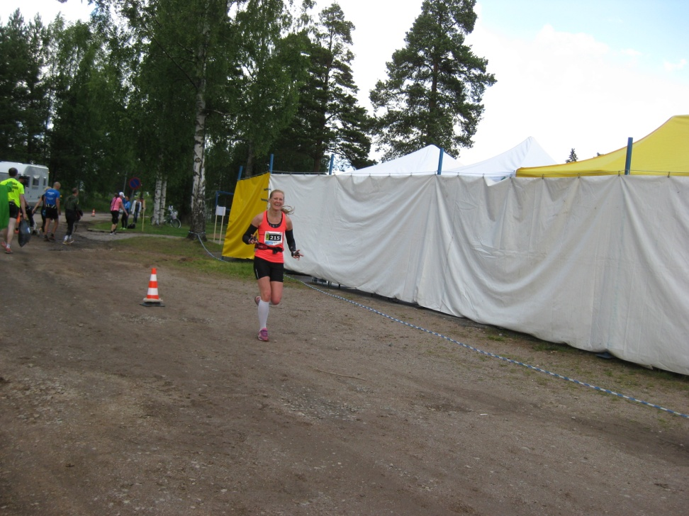 Moa Bock

